**Практическая работа №3**

**ОЦЕНКА СЛОЖНОСТИ АЛГОРИТМОВ СОРТИРОВКИ. ОЦЕНКА СЛОЖНОСТИ АЛГОРИТМА ПОИСКА**

**Цель работы**: научиться разрабатывать алгоритмы сортировки и поиска, а также оценивать их сложность.

**Задание:**

1. Разработать алгоритм сортировки и оценить его сложность

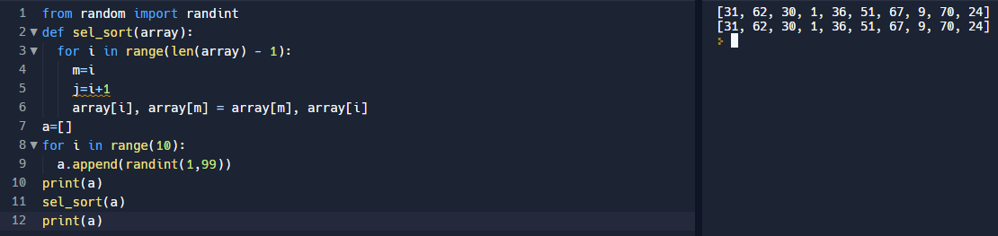Рисунок 1 – алгоритм сортировки.

Сложность алгоритма O(n^2).

1. Разработать алгоритм поиска и оценить его сложность

Рисунок 2 – алгоритм поиска.

Сложность алгоритма O(n).

**Контрольные вопросы:**

1. Что такое алгоритм сортировки?

Алгоритм сортировки — это алгоритм для упорядочивания элементов в массиве.

1. Что такое алгоритм поиска?

Алгоритм поиска — это алгоритм, предназначенный для решения задачи поиска.

**Вывод:** я научился разрабатывать алгоритмы сортировки и поиска, а также оценивать их сложность.